Весна в ЛЭТИ - Чемпионат России
Редакторы: Григорий Остров, Тимур Барский, Юрий Вашкулат, Владислав Карнацевич, Сергей Ефимов, Олег Леденев, Константин Бриф

Тур 1
Редакторы: Тимур Барский, Юрий Вашкулат, Сергей Ефимов
Редакторская группа благодарит тестеров пакета: команды "Greedy Squirrel" [Гриди Сквирел] (Великобритания), "Вестимо" (Канада), "Против ветра" (Германия), "Тормоза" (США).

Вопрос 1
Раздаточный материал (изображение):
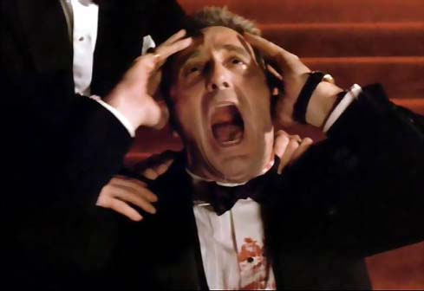
Десятая глава книги "Гений места" посвящена МАрио ПьЮзо. Назовите родившегося в 1863 году человека, которому посвящена четырнадцатая глава этой книги.
Ответ: Эдвард Мунк.
Зачёт: Мунк.
Комментарий: Перед вами кадр из фильма "Крестный отец III" (авторы сценария: М. Пьюзо, Ф. Коппола) — аллюзия на самую известную картину Мунка, "Крик". Надеемся, что при переходе от Блицкрига к Блицкрику никто не пострадал.
Комментарий (изображение):
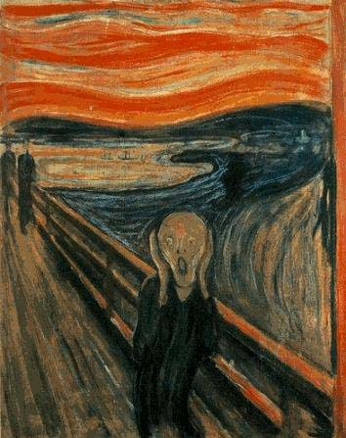
Источники: 1. П. Вайль. Гений места. — М., 2006.
2. http://slovari.yandex.ru/dict/euroart/article/ei/ei2-0311.htm
Автор: Юрий Вашкулат

Вопрос 2
Приступив к работе, ЛОу и ЛЕрнер пришли к выводу, что жанр оперетты не годится для представления этой пьесы. ЛЕрнер говорил: "Мы не пошли на то, чтобы [слово пропущено] с большой буквы превратить в [слово пропущено] с маленькой". Заполните любой из пропусков.
Ответ: Шоу.
Зачёт: Без учета капитализации.
Комментарий: Фредерик Лоу и Алан Лернер — авторы мюзикла "Моя прекрасная леди", созданного на основе пьесы Бернарда Шоу "Пигмалион".
Источники: И. Воробьева. Великие мюзиклы мира. — М., 2002. — С. 29-30.
Автор: Тимур Барский

Вопрос 3
В статье на сайте Skeptik.net [скептик точка нет] приводится предписание Петра I: "Если Богородица еще хотя бы раз заплачет ЭТИМ, то зады у попов заплачут кровью". ЭТО упоминается во фразеологизме, которым заканчивается статья. Напишите этот фразеологизм.
Ответ: Ерунда на постном масле.
Зачёт: Чепуха на постном масле.
Комментарий: На сайте с говорящим названием Skeptik.net предпринимаются попытки развенчать известные мифы. Один из них — миф о мироточении икон маслом.
Источники: 1. http://www.skeptik.net/miracles/mirro.htm
2. http://www.gramota.ru/spravka/phrases/?alpha=�
Автор: Тимур Барский

Вопрос 4
[Ведущему: читать медленно, под запись.]
Среди проектов Леонардо да Винчи была церковь, в которой алтарь помещается посередине, а молящиеся — равномерно вокруг. Как пишет МилАна ПавлОвская, этот церковный план стал основой другого проекта Леонардо — подъемника. В одном из слов предыдущего предложения мы заменили несколько букв. Напишите исходное слово.
Ответ: Подшипника.
Источники: 1. http://www.tumentoday.ru/?pub=15063
2. http://www.epr-magazine.ru/industrial_history/technologies/rolling
Автор: Тимур Барский

Вопрос 5
Рассказывая о создании ЭТОГО, искусствовед Надежда ИОнина отмечает, что автор усаживался в трактирах за стол вместе с бедняками, делился с ними разными историями и внимательно присматривался к лицам слушателей. Назовите ЭТО.
Ответ: "Тайная вечеря".
Зачёт: По словам "Тайная вечеря".
Комментарий: Заметив какое-нибудь интересное выражение на их лицах, Леонардо да Винчи — герой предыдущего вопроса — тут же быстро его зарисовывал. Место действия "Тайной вечери" — трапезная.
Источники: Н. Ионина. Сто великих картин. — М., 2004. — С. 41.
Автор: Тимур Барский

Вопрос 6
Раздаточный материал (изображение):

Перед вами рисунок из книги издательства "Русский язык". Напишите три слова, которыми подписан этот рисунок.
Ответ: Влюбиться по уши.
Зачёт: Влюбился по уши.
Комментарий: Иллюстрация известной идиомы. Издательство "Русский язык" выпускает книги, так или иначе имеющие отношение к русскому языку.
Источники: М. Дубровин. Русские фразеологизмы в картинках. — М., 1987.
Автор: Тимур Барский

Вопрос 7
Александр ГабриЭль делит жалобы компьютерщиков на короткие и длинные. Слово, которым он называет короткие жалобы, встречается в Судебниках XV-XVI веков. Напишите неологизм, которым он называет длинные жалобы.
Ответ: Челобайтная.
Комментарий: Короткая жалоба — челобитная.
Источники: 1. http://rhyme-addict.livejournal.com/132423.html
2. http://interpretive.ru/dictionary/390/word/����������
Автор: Тимур Барский

Вопрос 8
В XIX веке за потворство тунеядству был осужден врач ГЕрольд Хольц. Назовите термин, который Большая Советская энциклопедия возводит к позднелатинскому слову со значением "документ с печатью".
Ответ: Бюллетень.
Комментарий: Bulletino — уменьшительное от bulla. Герольд Хольц первым предложил своему больному взять так называемый "больничный". Прослышав о чудодейственных листах, которые освобождают от работы, к Хольцу потянулись толпы жаждущих заполучить заветную бумагу (за определенную плату).
Источники: 1. http://www.moyagazeta.com/article/a-148.html
2. http://slovari.yandex.ru/dict/bse/article/00011/39100.htm
Автор: Тимур Барский

Вопрос 9
Рассказ о тех, кто в 1838 году находился в фокусе внимания, СтИвен Фрай заканчивает словом "рокфор". Назовите любого из них.
Ответ: [Луи Жак Манде] Дагер.
Зачёт: [Луи Жак Манде] Дагерр; [Жозеф Нисефор] Ньепс; [Жозеф Нисефор] Непс.
Комментарий: В фокусе внимания были французские создатели фотографии. По мнению Фрая, "Скажи: "сыр"" у французов звучит как "Скажи: "рокфор"".
Источники: С. Фрай. Неполная и окончательная история классической музыки. — М.,
2008. — С. 288.
Автор: Сергей Ефимов

Вопрос 10
Раздаточный материал: [
Пустые, перекошенные стеллажи, темные пятна там, где были картины,
сами картины, выдранные из рам, затоптанные. И никаких следов техники.
]
"Пустые, перекошенные стеллажи, темные пятна там, где были картины, сами картины, выдранные из рам, затоптанные. И никаких следов техники".
Перед вами цитата из литературного произведения. Напишите слово, которое мы пропустили в этой цитате.
Ответ: Зубоврачебной.
Зачёт: Стоматологической.
Комментарий: Зубоврачебной техники. Картины, выдранные из рам, напоминают выдранные зубы. Темные пятна там, где были картины, напоминают дыры на месте выдранных зубов. Обстановка комнаты Гобби, зубного врача из "Обитаемого острова".
Источники: http://lib.ru/STRUGACKIE/ostrow.txt
Автор: Тимур Барский

Вопрос 11
Внимание, в вопросе словами "ВСЕМИРНАЯ ВЫСТАВКА" и "СЕНТ-ЛУИС" заменены другие слова!
В рекламе ВСЕМИРНОЙ ВЫСТАВКИ в СЕНТ-ЛУИСЕ леди и джентльменам предлагается забыть на время мировой кризис и приехать в идеальное место, где их ждут горный воздух и буфет с напитками. Что мы заменили на СЕНТ-ЛУИС?
Ответ: Лейк-Плэсид.
Зачёт: Лейк Плэсид; Lake Placid.
Комментарий: В разгар мирового экономического кризиса... 1929-1933 годов, в Лейк-Плэсиде, расположенном в горах Адирондак, состоялась Зимняя олимпиада (1932). Буфет с напитками являлся едва ли не главной приманкой для американских болельщиков, истомленных "сухим законом". Логика замены: в американском же Сент-Луисе проводилась как Всемирная выставка, так и Летняя олимпиада.
Источники: В. Штейнбах. От Афин до Москвы. — М., 1983. — С. 96.
Автор: Тимур Барский

Вопрос 12
[Ведущему: читать медленно, под запись.]
Прослушайте отрывки из двух стихотворений. Первый отрывок: "Вечно холодные, вечно свободные, нет у вас родины, нет вам изгнания". Второй отрывок: "Ты в бездне покойной скрываешь смятенье, ты, небом любуясь, дрожишь за него". Назовите стихотворение, которое было помещено в одном живом журнале между процитированными стихотворениями.
Ответ: "Песня о Буревестнике".
Комментарий: Первое стихотворение — "Тучи" М. Лермонтова, третье — "Море" В. Жуковского. Обыгрыш строки "Между тучами и морем гордо реет Буревестник".
Источники: 1. http://www.litera.ru/stixiya/authors/lermontov/tuchki-nebesnye-vechnye.html
2. http://www.litera.ru/stixiya/authors/zhukovskij/bezmolvnoe-more-lazurnoe.html
3. http://yazon.livejournal.com/766173.html
Автор: Тимур Барский

Вопрос 13
Однажды у болтонских "рысаков" не нашлось ЭТОГО, и в книжном ларьке были приобретены два с лишним десятка романов в мягкой обложке. Как правило, ЭТО приобретается не в книжных магазинах. Например, ЭТО можно заказать в интернет-магазине Fanshop.ru [фэншоп точка ру]. Назовите ЭТО.
Ответ: Щитки.
Зачёт: По смыслу.
Комментарий: При распаковке футбольной экипировки выяснилось, что наголенные щитки были забыты, и "Болтон Уондерерс" (прозвище — "рысаки") вошел в историю как единственная команда, игроки которой вышли на поле в щитках из книг. Fanshop.ru — спортивный магазин, в котором фанатам предоставляется возможность приобрести экипировку и атрибутику любимых клубов.
Источники: 1. http://fanat.com.ua/humor/prikol/index.html
2. http://www.bbc.co.uk/russian/specials/924_premiership/page4.shtml
3. http://www.fanshop.ru/index.php?searchstring=�����&x=0&y=0
Автор: Тимур Барский

Вопрос 14
[Ведущему: читать медленно, под запись.]
Внимание, неполный список:
11 октября 1994 года,
24 октября 1929 года,
24 сентября 1869 года,
27 октября 1962 года.
Дата 27 октября 1962 года упоминается в Википедии наряду с проектом, известным с 1969 года. Назовите этот проект.
Ответ: Black Sabbath.
Зачёт: Черная суббота; Черный шабаш; Черный выходной.
Комментарий: 11 октября 1994 года — черный вторник — обвальное падение рубля по отношению к доллару. 24 октября 1929 года — черный четверг — начало биржевого краха на Нью-Йоркской фондовой бирже. 24 сентября 1869 года — черная пятница — финансовое потрясение в США, связанное с полной скупкой золота Дж. Фиском и Дж. Гулдом. 27 октября 1962 года — черная суббота — апогей Карибского кризиса. Легендарный британский проект Black Sabbath был образован в 1969 году в Бирмингеме.
Источники: 1. http://ru.wikipedia.org/wiki/Чёрный_вторник
2. http://ru.wikipedia.org/wiki/Чёрный_четверг
3. http://ru.wikipedia.org/wiki/Чёрная_пятница
4. http://ru.wikipedia.org/wiki/Чёрная_суббота
5. http://www.metal-archives.com/band.php?id=99
6. http://www.seva.ru/rock/?id=320
Автор: Тимур Барский

Вопрос 15
Раздаточный материал (изображение):
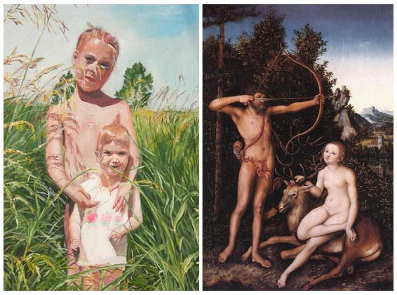
Перед вами две картины. Слева — работа Константина БирюкОва, название которой состоит из двух слов и знака препинания. Справа — работа КрАнаха Старшего, которую можно назвать словами, не отличающимися на слух от слов в названии картины БирюкОва. Напишите название картины БирюкОва.
Ответ: "Дети, лето".
Зачёт: "Дети. Лето".
Комментарий: На картине Кранаха Старшего изображены Аполлон и Артемида (Диана), дети Лето (Латоны).
Источники: 1. http://galereya-art.narod.ru/podlistbirukov.html
2. http://www.wga.hu/frames-e.html?/html/c/cranach/lucas_e/2/index.html
3. http://slovari.yandex.ru/dict/brokminor/article/25/25531.html
Автор: Тимур Барский

Тур 2
Редакторы: Тимур Барский, Юрий Вашкулат, Сергей Ефимов
Редакторская группа благодарит тестеров пакета: команды "Greedy Squirrel" [Гриди Сквирел] (Великобритания), "Вестимо" (Канада), "Против ветра" (Германия), "Тормоза" (США).

Вопрос 16
В одном из эпизодов повести Севера ГансОвского рассказывается о Девочке, Льве и Медведице, которая запустила лапу в НИХ. Назовите ИХ двумя словами, начинающимися на одну букву.
Ответ: Волосы Вероники.
Зачёт: Без учета капитализации.
Комментарий: Созвездие Большая Медведица граничит с созвездием Волосы Вероники. Дева и Лев — зодиакальные созвездия.
Источники: http://lib.ru/RUFANT/GANSOWSKIJ/escape.txt
Автор: Евгений Ярков

Вопрос 17
В репортаже о необычной разновидности одного вида спорта говорится, что наблюдать за матчами сверху очень забавно: видны только пузыри от выдохов и всплывающие ОНИ. В заметке о новогодних праздниках отмечается, что все ОНИ — зайца, поросенка, медведя — были из теста и шоколада. Назовите ИХ двумя словами.
Ответ: Съеденные фигуры.
Комментарий: В подводных шахматах на поверхность всплывают съеденные фигуры.
Источники: 1. http://www.wps.ru/ru/pp/happy_russia/1999/05/29.html
2. http://region.adm.nov.ru:8080/web/web.pressday.show?AWhat=2&Aid=1851
Автор: Тимур Барский

Вопрос 18
Раздаточный материал (изображение):
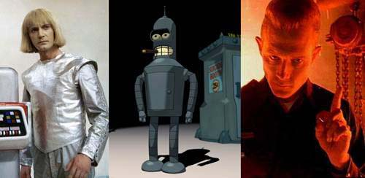
Перед вами иллюстрация к статье "Роботы и психика". Название какого фильма вынесено в подпись к этой иллюстрации?
Ответ: "Хороший, плохой, злой".
Зачёт: "The Good, the Bad and the Ugly"; "The Good, the Ugly, the Bad".
Комментарий: Хороший — робот Вертер, фильм "Гостья из будущего". Плохой — робот Бендер, мультсериал "Футурама". Злой — робот Т-1000, фильм "Терминатор 2: Судный день".
Источники: 1. http://www.popmech.ru/article/4729-robotyi-i-psihika
2. http://www.film.ru/afisha/movie.asp?code=0GBUG
3. http://www.imdb.com/title/tt0060196
Автор: Тимур Барский

Вопрос 19
[Ведущему: читать медленно, под запись.]
Дуплет — по 30 секунд на обсуждение каждого из двух вопросов.
1.
Весь отражен простором
Зеркальных рейнских вод
С большим своим собором
Старинный Кельн встает.
Вы прослушали отрывок из стихотворения Николая Языкова. В этом вопросе мы заменили два слова. Напишите исходные слова.
2.
По царству и река!.. Тебе привет заздравный
Ее, властительницы вод,
Обширных русских вод, простершей ход свой славный...
Вы прослушали отрывок из стихотворения Генриха Гейне. В этом вопросе мы заменили два слова. Напишите исходные слова.
Ответ: 1. Генрих Гейне.
2. Николай Языков.
Комментарий: Кому, как не Генриху Гейне, писать о рейнских водах?
Источники: 1. http://lib.ru/POEZIQ/GEJNE/stihi.txt
2. http://gumfak.narod.ru/yazikov10.html
Автор: Тимур Барский

Вопрос 20
В XX веке американские города САлем и УИнстон, названный в честь генерала УИнстона, слились в один. По словам Айзека Азимова, объединились символы ЕГО и ЕЕ. ОН и ОНА объединялись и раньше — например, в середине XIX века. Назовите ЕГО и ЕЕ.
Ответ: Мир, война.
Зачёт: В любом порядке.
Комментарий: По одной из версий, Салем происходит от еврейского "мир" (ср. Иерусалим — "город мира"). Генерал Уинстон — участник Войны за независимость. В 1863 году Лев Толстой приступил к работе над романом "Война и мир".
Источники: 1. А. Азимов. Слова на карте. — М., 2006. — С. 111-112.
2. http://slovari.yandex.ru/dict/litenc/article/leb/leb-3011.htm
Автор: Тимур Барский

Вопрос 21
В 1909 году он позвонил в агентство Associated Press [ассошиЭйтед пресс] и заявил: "Ничего подобного я не предпринимал и не собираюсь предпринимать на протяжении всей моей жизни". За несколько лет до этого он отметился более известным заявлением. Назовите его.
Ответ: Марк Твен.
Зачёт: Твен; Сэмюэл Клеменс; Клеменс.
Комментарий: Широко известна телеграмма Марка Твена, посланная им в 1897 году в редакцию газеты, давшей заметку о его смерти: "Сообщения о моей смерти сильно преувеличены". В 1909 году агентство Associated Press сообщило, что Твен находится при смерти.
Источники: "Наука и жизнь", 2007, N 12. — С. 69.
Автор: Юрий Вашкулат

Вопрос 22
По мнению автора вопроса, через несколько десятков лет на одной из первых страниц очередного издания этого романа его название можно будет увидеть дважды. Назовите этот роман.
Ответ: "Москва 2042".
Комментарий: Роман-антиутопия Владимира Войновича чуть ли не каждый год переиздается разнообразными московскими издательствами. Вполне возможно, что в 2042 году на титульном листе "Москва 2042" будет проставлено дважды.
Источники: http://slovari.yandex.ru/dict/krugosvet/article/3/31/1006931.htm
Автор: Тимур Барский

Вопрос 23
Раздаточный материал (изображение):
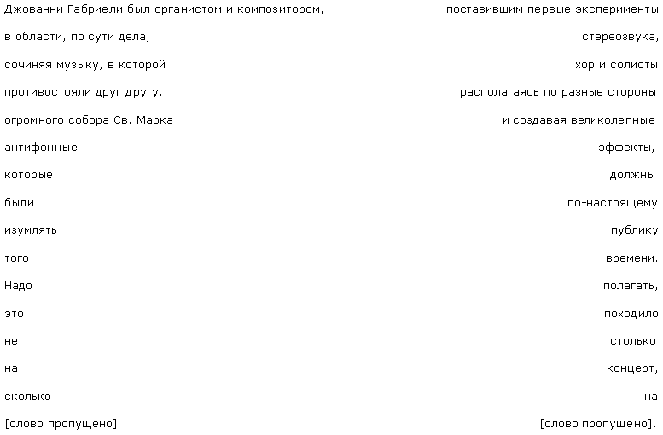
Перед вами отрывок из романа СтИвена Фрая. Напишите пропущенные слова.
Ответ: Теннисный матч.
Зачёт: По буквосочетанию "теннис".
Комментарий: Хор и солисты противостоят друг другу, и когда они поют — по очереди — публика смотрит то на одних, то на других.
Источники: С. Фрай. Неполная и окончательная история классической музыки. — М.,
2008. — С. 90.
Автор: Сергей Ефимов

Вопрос 24
Своим происхождением один топоним обязан немецким словам "hohen ufer" [хОэн Уфер]. Догадавшись, что это за топоним, назовите человека, который в 1820 году лишился отца, а в 1837 году — дяди.
Ответ: Королева Виктория.
Зачёт: Виктория.
Комментарий: Топоним — Ганновер, немецкий город на р. Лайн (hohen ufer — высокий берег). Королева Виктория — последний представитель Ганноверской династии на троне Великобритании — наследовала престол после смерти своего дяди по отцу в 1837 году.
Источники: 1. А. Азимов. Слова на карте. — М., 2006. — С. 78.
2. http://www.kapitan.ru/strany/germania/ger_goro/hannover/hannover.html
3. http://ru.wikipedia.org/wiki/Виктория_(королева_Великобритании)
Автор: Тимур Барский

Вопрос 25
ПЕРВАЯ является гербовой эмблемой Замбии, которая славится запасами меди. Эмблемой ВТОРОЙ является мандрагора. ПЕРВАЯ и ВТОРАЯ — омографы. Назовите ПЕРВУЮ или ВТОРУЮ.
Ответ: Кирка.
Зачёт: Без учета капитализации.
Комментарий: Основой экспорта Замбии является медная руда, добыча которой осуществляется при помощи кирки. Кирка (Цирцея) — колдунья из древнегреческих мифов, мандрагора — символ всяческого колдовства и в особенности колдовского очарования женщины.
Источники: 1. http://www.emblems.ru/gerbs/Zambiya.html
2. http://www.simbols.ru/articles/mandragora.html
3. http://www.slovopedia.com/2/206/248817.html
Автор: Тимур Барский

Вопрос 26
Внимание, в вопросе есть замены!
Согласно документальному фильму из серии "Рождение легенды", однажды он прогуливался по крыше дома в московском переулке и под впечатлением от потрясающего вида написал ПОРТРЕТ ЕКАТЕРИНЫ. В этом же переулке он познакомился с прообразом ЕКАТЕРИНЫ. Напишите два слова, которые мы заменили словами "ПОРТРЕТ ЕКАТЕРИНЫ".
Ответ: Полет Маргариты.
Комментарий: Прообразом Маргариты стала Елена Шиловская, супруга Михаила Булгакова, с которой он познакомился в Большом Гнездниковском переулке. Двадцать первая глава романа "Мастер и Маргарита" называется "Полет". Логика замены: Маргарита Валуа — дочь Екатерины Медичи.
Источники: 1. "Рождение легенды. Служебный роман" (реж. И. Цыбин, 2005).
2. http://www.bulgakov.ru/smibulgakov/3
Автор: Тимур Барский

Вопрос 27
[Ведущему: читать медленно, под запись.]
Села, задремала,
Лялю покачала
И с ужасным криком
Кинулася вниз.
По версии Анатолия ВенглОвского, один американец изучал русский язык по стихотворению, отрывок из которого вы прослушали. Назовите произведение первой половины XX века, прославившее и этого американца, и военного оператора ЭрнЕста ШОдсака.
Ответ: "Кинг-Конг".
Зачёт: "Кинг Конг"; "King Kong".
Комментарий: В 1919-1921 годах Мэриан Купер — будущий режиссер "Кинг-Конга" (1933) — воевал на стороне польской армии, но попал в русский плен. Строки "Дикая Горилла Лялю утащила и по тротуару побежала вскачь" и "Выше, выше, выше, вот она на крыше. На седьмом этаже прыгает, как мяч" (К. Чуковский, "Крокодил") настолько запомнились Куперу, что по возвращении в США он встретился с беллетристом Эдгаром Уоллесом, который стал одним из авторов сценария фильма. Сорежиссером выступил Эрнест Шодсак, за плечами которого был богатый опыт военного оператора.
Источники: 1. http://www.business.ua/i678/a22461
2. http://en.wikipedia.org/wiki/Merian_C._Cooper
3. http://www.litera.ru/stixiya/authors/chukovskij/zhil-da-byl.html
4. http://www.imdb.com/title/tt0024216
Автор: Тимур Барский

Вопрос 28
Раздаточный материал (изображение):
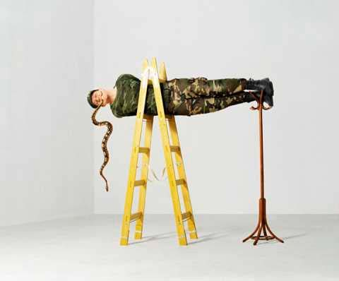
Перед вами рекламный постер. Название рекламируемого им товара состоит из восьми английских букв. Напишите это название.
Ответ: Scrabble.
Комментарий: Слово "Snake" пересекается со словом "soldier", "soldier" — с "ladder" и "rack". Scrabble — настольная игра, участники которой составляют слова из имеющихся на руках букв, поэтому в том, что название состоит из восьми букв, содержится небольшая, но подсказка. В русскоязычной среде игра известна как "Эрудит".
Источники: http://www.3dig.ru/news/8613
Автор: Тимур Барский

Вопрос 29
Владимир Гиляровский описывает бедняков, которые то задирают головы, то стремительно бросаются в сторону, то наклоняются одновременно к земле. Название какого животного при этом упоминает Гиляровский?
Ответ: Орла.
Комментарий: Описывается популярная среди бедных слоев населения игра в орлянку: "То они наклоняются одновременно все к земле — ставят деньги... или получают выигрыши, то смотрят в небо, задрав головы, следя за полетом брошенного метчиком пятака, и стремительно бросаются в сторону, где хлопнулся о землю пятак... Если выпал орел, то метчик один наклоняется и загребает все деньги".
Источники: http://lib.ru/RUSSLIT/GILQROWSKIJ/skitania.txt
Автор: Тимур Барский

Вопрос 30
На наш взгляд, этот вопрос будет интересен большей части человечества.
В середине прошлого века абстрактное искусство пополнилось ташизмом — живописью пятнами. По ироническому замечанию ХЕрлуфа БИдструпа, ташизм так и не обрел популярности у НИХ, "наслаждавшихся" этим художественным направлением в ненастье. Назовите ИХ.
Ответ: Пешеходы.
Комментарий: Пятна в ташизме наносятся быстрыми движениями без заранее обдуманного плана. Схожим образом на пешеходов — по вине автомашин — в сырую погоду обрушиваются брызги. Согласно Ильфу и Петрову, пешеходы составляют бОльшую часть человечества.
Источники: 1. http://slovari.yandex.ru/dict/gl_social/article/266/266_235.HTM
2. http://www.herluf-bidstrup.ru/bidstrup2_154.htm
Автор: Тимур Барский

Тур 3
Редакторы: Григорий Остров, Олег Леденев, Константин Бриф
Редакторы благодарят тестеров пакета: команды "Инк" (США), "Тормоза" (США) и "Против ветра" (Германия).

Вопрос 31
Раздаточный материал (изображение):
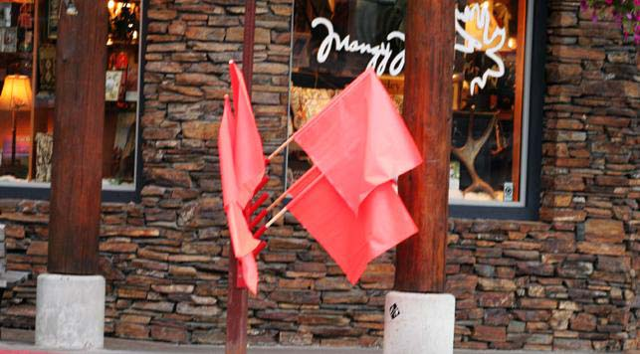
В центре американского городка Джексон, штат Вайоминг, расположены две вот такие стойки с флагами. Эти флаги используются, потому что рядом нет... Чего?
Ответ: Светофора.
Зачёт: Светофор.
Комментарий: Улицу переходят, держа красный флажок в руке, чтобы быть заметным водителям. Потом флажок оставляют в такой же стойке на противоположной стороне улицы.
Источники: ЛОАВ.
Автор: Григорий Остров

Вопрос 32
Одна из разновидностей итальянской пиццы называется так же, как произведение 1723 года. Начинка на этой пицце разложена по секторам, в частности, два противоположных сектора занимают артишоки и грибы. При этом артишоки символизируют ЕЕ. Назовите ЕЕ.
Ответ: Весна.
Комментарий: Пицца называется Le quattro stagioni, то есть "Времена года", так же, как знаменитый цикл концертов Антонио Вивальди. Артишоки символизируют весну, маслины — лето, грибы — осень, ветчина прошутто — зиму. Приветствуем вас на фестивале "Весна в ЛЭТИ — 2009"!
Источники: 1. http://www.ehow.com/how_2270830_make-four-seasons-pizza.html
2. http://farm2.static.flickr.com/1380/1305123339_523cf649af.jpg?v=0
3. http://en.wikipedia.org/wiki/The_Four_Seasons_(Vivaldi)
Автор: Алик Палатник

Вопрос 33
[Ведущему: в имени и фамилии ударение на второй слог — БернАр ВербЕр.]
Бернар Вербер пишет, что между рельсами парижского метро живут теплолюбивые сверчки, которые боятся только двух вещей: плюющихся клеем пауков и ИХ. Право на НИХ закреплено в российской Конституции. Назовите ИХ.
Ответ: Забастовки.
Зачёт: Стачки.
Комментарий: На уровне земли, между рельсами, из-за трения колес поддерживается высокая температура, а во время забастовок рельсы остывают. Право на забастовки закреплено в статье 37 Конституции РФ.
Источники: 1. Б. Вербер. Энциклопедия относительного и абсолютного знания.
http://www.aboutwerber.com/read/encyclopedia/page29.htm
2. Конституция Российской Федерации, статья 37.
http://www.constitution.ru/10003000/10003000-4.htm
Автор: Артём Матухно

Вопрос 34
Эпидемия чумы, свирепствовавшая в средние века, унесла миллионы жизней и оставила после себя множество никому не нужных зараженных вещей. Упоминание об этом встречается, например, в "Декамероне" Боккаччо, первое издание которого вышло в 1470 году. Назовите человека, благодаря которому эти вещи тем не менее стали важной страницей истории возрождения Европы.
Ответ: Иоганн Гутенберг.
Зачёт: По фамилии.
Комментарий: Из тряпок, оставшихся после эпидемии чумы, делали бумагу, спрос на которую значительно вырос с изобретением книгопечатания. "Декамерон" был написан в начале 1350-х годов и сначала распространялся в виде рукописных копий; с появлением печати эта книга стала одной из самых издаваемых.
Источники: 1. C. Van Doren. A History of Knowledge: Past, Present, and Future
(Carol Publishing Group, 1991), p. 154.
2. Д. Боккаччо. Декамерон (M.: Художественная литература, 1955).
http://lib.ru/INOOLD/BOKKACHO/dekameron.txt
3. http://en.wikipedia.org/wiki/Johannes_Gutenberg
Автор: Ольга Ярославцева

Вопрос 35
Раздаточный материал (изображение):
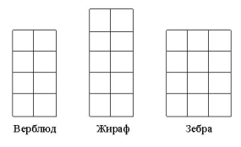
Внимание: картинка-раскраска. Перед вами три примера обобщенного ИГРЕКА, определение которого дано в книге "ИКСЫ и математика". Какие слова мы заменили на "ИКСЫ" и "ИГРЕК"?
Ответ: Шахматы, конь.
Зачёт: В любом порядке.
Комментарий: Верблюд, жираф и зебра — это фигуры, которые в так называемых "сказочных" шахматах являются вариантами "обобщенного коня". На розданном рисунке показаны участки шахматной доски, в пределах которых заключены ходы этих фигур, осталось только закрасить половину клеточек.
Источники: 1. Е.Я. Гик. Шахматы и математика. — М.: Наука, 1983. — С. 129.
2. http://www.crazychess.ru/articles/18-horse.html
Автор: Дмитрий Варшавский

Вопрос 36
В так называемые "шведские шахматы" играют на двух досках пара на пару. Снятая фигура противника передается партнеру и может быть использована им как своя. Если один из партнеров получает мат, проигравшими считаются оба. В одном из названий этой игры упоминается не Швеция, а страна в другой части света. Под каким названием гастролировала в XIX веке группа уроженцев этой страны?
Ответ: Сиамские близнецы.
Зачёт: Siamese Twins.
Комментарий: Одно из названий этой игры — Siamese chess ("сиамские шахматы"). Сросшиеся близнецы Чанг и Энг Банкеры гастролировали под прозвищем "Сиамские близнецы", которое стало нарицательным.
Источники: 1. http://en.wikipedia.org/wiki/Bughouse_chess
2. http://ru.wikipedia.org/wiki/Шведские_шахматы
3. http://en.wikipedia.org/wiki/Siamese_twins
4. http://en.wikipedia.org/wiki/Chang_and_Eng_Bunker
Автор: Артём Колесов

Вопрос 37
Красные кхмеры использовали против хорошо вооруженной армии врага все доступные им методы партизанской войны. Их постоянные вылазки наносили значительный урон силам противника и подрывали его боевой дух. Сложившееся положение нередко называли ИКСОМ ИКСА. Какое слово мы заменили на "ИКС"?
Ответ: Вьетнам.
Комментарий: Оккупировавшие Камбоджу вьетнамские войска столкнулись с партизанской войной и оказались в положении, очень сходном с тем, в котором несколькими годами ранее находились американские войска во Вьетнаме. Многие обозреватели называли эту ситуацию Вьетнамом Вьетнама (Vietnam's Vietnam).
Источники: 1. http://en.wikipedia.org/wiki/People's_Republic_of_Kampuchea
2. http://www.findarticles.com/p/articles/mi_m1079/is_/ai_8355281;
http://query.nytimes.com/gst/fullpage.html?res=950DE1D8123FF93AA35757C0A96F948260
Автор: Роман Кацыв

Вопрос 38
Исследования показали, что это действие не только спасает жизни, но и облегчает чувство вины. Именем какой литературной героини назвали ученые этот эффект?
Ответ: Леди Макбет.
Комментарий: Это действие — мытье рук, которое не только важно для гигиены, но и облегчает муки совести. По мнению исследователей, леди Макбет (в честь которой они назвали этот эффект), пытаясь смыть со своих рук кровь, тем самым хотела облегчить чувство вины за совершённые убийства.
Источники: 1. C.-B. Zhong and K. Liljenquist, Washing Away Your Sins: Threatened
Morality and Physical Cleansing, Science, vol. 313. no. 5792, pp.
1451-1452 (2006).
http://www.gsb.stanford.edu/facseminars/pdfs/Liljenquist_Washing_Away.pdf
2. W. Shakespeare. Macbeth, act 5, scene 1.
Автор: Ольга Ярославцева

Вопрос 39
[Ведущему: Poecilia formosa читается как "пецИлия формОза".]
Рыбы вида Poecilia formosa отличаются необычной структурой популяции. Какой топоним присутствует в народном названии этой рыбки, несмотря на то, что никак не связан с ареалом ее обитания?
Ответ: Амазонка.
Зачёт: Amazon.
Комментарий: Эти рыбки обитают в реках и озерах на северо-востоке Мексики и юге США, а называются Amazon Molly. Они получили это название из-за того, что их популяция состоит из одних самок, как у мифических амазонок. Размножаются они гиногенезом (разновидность партеногенеза).
Источники: http://en.wikipedia.org/wiki/Poecilia_formosa
Автор: Ефим Подвойский

Вопрос 40
[Ведущему: кавычки не озвучивать.]
Публика впервые познакомилась с "НЕЙ" в театре "Ауф дер Виден". Гегелю "ОНА" наполняла фантазию и согревала сердце. В одном стихотворении ОНА пела о том, как прекрасен и сказочен мир. Назовите ЕЕ.
Ответ: Волшебная флейта.
Зачёт: Наличие или отсутствие кавычек не важно.
Источники: 1. http://ru.wikipedia.org/wiki/Волшебная_флейта
2. http://www.belcanto.ru/fleita.html
3. http://pisatel30.stih.ru/personal.php?login=Pisatel30&act=rubric&id=3&stih_show=1&stih_id=93238
Автор: Артём Колесов

Вопрос 41
Спортсмены, принимающие этот вид допинга, сознательно идут на нарушение правил, несмотря на страх перед наказанием. Впрочем, боятся они зря. Дело в том, что следы применения этого средства невозможно обнаружить при помощи анализов, хотя оно давно известно фармакологам и его эффективность многократно подтверждена. Назовите этот вид допинга словом латинского происхождения.
Ответ: Плацебо.
Зачёт: Placebo.
Комментарий: Спортсмены думают, что используют настоящий допинг, и их результаты улучшаются, хотя на самом деле они принимают плацебо.
Источники: 1. M. McClung and D. Collins, "Because I know it will!": placebo
effects of an ergogenic aid on athletic performance, J. Sport. Exerc.
Psychol., vol. 29, pp. 382-394 (2007).
http://www.ncbi.nlm.nih.gov/pubmed/17876973
2. http://en.wikipedia.org/wiki/Placebo
Автор: Ольга Ярославцева

Вопрос 42
Блиц — по 20 секунд на обсуждение каждого из трех вопросов.
1. На самом деле он англичанин. Потомственный кожевник, в 1740 году занялся смежным производством, в 1750-х годах начал выпуск нового сорта продукции особо высокого качества. Назовите его фамилию.
2. На самом деле он немец. Математик и инженер, занимался проектированием железных дорог и мостов, с 1855 года был профессором Политехникума в Цюрихе. Назовите его фамилию.
3. На самом деле он русский. Наш современник, автор известного пособия, в котором можно найти фамилии упомянутых выше англичанина и немца. Назовите его профессию.
Ответ: 1. Ватман.
2. Кульман.
3. Дизайнер.
Зачёт: 1. Whatman; Ватмен; Уотмен и другие близкие варианты написания.
2. Culmann; Кулманн; Кулман и другие близкие варианты написания.
3. Веб-дизайнер.
Комментарий: Приведены факты про Джеймса Ватмана Старшего — первого производителя ватманской бумаги, Карла Кульмана — предполагаемого изобретателя кульмана и Артемия Лебедева — известного российского дизайнера. Персонаж известного анекдота принимает слова "ватман", "кульман" и "дизайнер" за еврейские фамилии.
Источники: 1. http://nga.gov.au/whistler/details/whatman.cfm;
http://www.wovepaper.co.uk/the_whatmans.html
2. http://ru.wikipedia.org/wiki/Кульман,_Карл;
http://en.wikipedia.org/wiki/Carl_Culmann
3. http://ru.wikipedia.org/wiki/Лебедев,_Артемий_Андреевич;
http://www.artlebedev.ru/kovodstvo/sections/152/
4. http://www.anekdot.ru/id/-320215015/
Автор: Григорий Остров

Вопрос 43
Раздаточный материал (изображение):
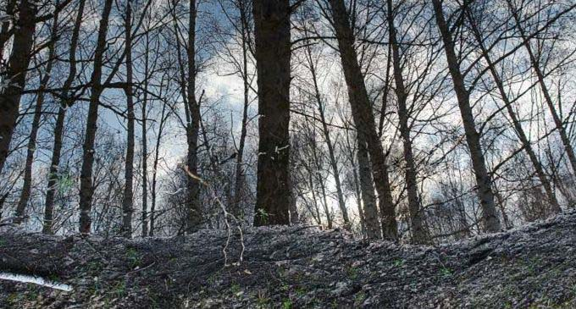
Вы видите перед собой ЕГО. Согласно афоризму Андрея Кнышева, если верить ЕМУ, то человек мелок и грязен. Назовите ЕГО тремя словами.
Ответ: Отражение в луже.
Источники: http://www.fraznik.ru/aw/492.html?page=1
Автор: Артём Колесов

Вопрос 44
[Ведущему: выделить голосом слово "единственным".]
В принципе, логично, что этот уроженец Вены стал единственным лауреатом Нобелевской премии 1945 года в своей области. Назовите его фамилию.
Ответ: Паули.
Зачёт: Pauli.
Комментарий: Нобелевская премия 1945 года по физике была вручена Паули за открытие принципа, носящего его имя. Суть принципа Паули (для идентичных частиц с полуцелым спином) состоит в том, что в данной квантовой системе, в данном квантовом состоянии, может находиться только одна частица.
Источники: 1. http://en.wikipedia.org/wiki/Wolfgang_Pauli
2. http://en.wikipedia.org/wiki/Pauli_exclusion_principle;
http://ru.wikipedia.org/wiki/Принцип_Паули
3. http://en.wikipedia.org/wiki/List_of_Nobel_laureates_in_Physics
Автор: Артём Колесов

Вопрос 45
Согласно некоторым исследованиям, ОН символизирует собой луну, которая, переходя из одного созвездия в другое, постепенно меняет фазы. Однако в наиболее известной версии из фаз присутствуют только полнолуние и новолуние. Назовите ЕГО.
Ответ: Колобок.
Комментарий: Существует версия, что колобок символизирует собой луну, которая постепенно превращается в месяц, теряя при встрече с каждым зверем по куску. Переходы от одного животного к другому означают фазы луны, а сами животные — созвездия. В наиболее известном варианте сказки колобок остается целым до тех пор, пока его не съедает лиса.
Источники: 1. http://www.russkaz.com/?p=8; http://www.proza.ru/2008/11/05/229;
http://www.stihi.ru/2008/05/25/3039
2. http://www.lukoshko.net/rus/rusa0.shtml
Автор: Олег Пелипейченко

Тур 4
Редакторы: Григорий Остров, Олег Леденев, Константин Бриф
Редакторы благодарят тестеров пакета: команды "Инк" (США), "Тормоза" (США) и "Против ветра" (Германия).

Вопрос 46
Раздаточный материал (изображение):
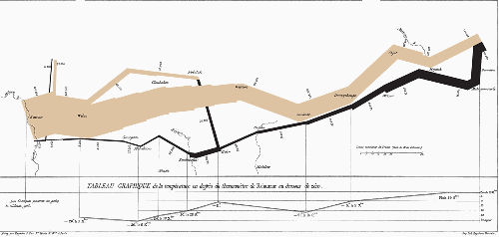
[Ведущему: в фамилии МинАр ударение на второй слог.]
Перед вами карта, созданная Шарлем Минаром в 1869 году и до сих пор считающаяся выдающимся образцом информационной графики. Минару удалось наглядно показать динамику трех переменных: направления, температуры и... Назовите третью переменную как можно точнее.
Ответ: Численность армии Наполеона.
Зачёт: Численность французской армии; Размер "Великой Армии" и т.п. по смыслу.
Комментарий: Ширина бежевой и черной линий показывает изменение численности армии Наполеона по мере ее продвижения к Москве и последующего отступления.
Источники: http://en.wikipedia.org/wiki/Charles_Joseph_Minard
Автор: Тимур Зильберштейн

Вопрос 47
Чернокожий проповедник Джеремия Райт утверждает, что африканская музыка является не менее классической, чем европейская, но базируется не на семи, а на пяти нотах. Чтобы узнать африканскую музыку, продолжает Райт, достаточно взглянуть на НИХ. Назовите ИХ тремя словами.
Ответ: Черные клавиши пианино.
Зачёт: Черные клавиши фортепиано; черные клавиши рояля.
Комментарий: На семь белых клавиш пианино приходится пять черных. Значительная часть негритянской музыки — пентатоническая, для ее исполнения достаточно черных клавиш.
Источники: http://www.cnn.com/2008/POLITICS/04/28/wright.transcript/
Автор: Дмитрий Варшавский

Вопрос 48
В вопросе есть замена.
В одной сказке рассказывается, что СЕРНА раньше не была СЕРНОЙ, но потом стала ею, потому что СЕРНЫМ легче защищаться от насмешек. Какое слово мы заменили на "СЕРНА"?
Ответ: Ехидна.
Источники: Ф. Кривин, "Когда Ехидна не была Ехидной".
Автор: Григорий Остров

Вопрос 49
В одной образовательной телепередаче ведущий и эксперт беседовали в ресторанчике на улице средиземноморского города. Эксперт сопроводил свой рассказ демонстрацией, в ходе которой пиво полилось из одного стоявшего на столе бокала в другой. Назовите двумя словами то, что он при этом держал в руках.
Ответ: Винт Архимеда.
Зачёт: Архимедов винт.
Комментарий: Эпизод был снят в Сиракузах, речь шла об Архимеде и его изобретениях. Эксперт продемонстрировал действие винта Архимеда, перекачав пиво из одного бокала в другой.
Источники: 1. Телепередача об осаде Сиракуз на канале History International.
2. http://ru.wikipedia.org/wiki/Винт_Архимеда
Автор: Константин Бриф

Вопрос 50
По одной из версий, это слово происходит от имени библейской царицы Иезавель, ставшего символом бесчестия, а в XIX веке в США — синонимом проститутки. Согласно же статье 1913 года, "это замечательное и прекраснозвучное слово означает жизнь, радость, энтузиазм, возбуждение, счастье". Назовите это слово.
Ответ: Джаз.
Зачёт: Jazz.
Комментарий: Существует множество версий происхождения слова jazz; по одной из них, jazz — производное от Jezebel (Джезебел — английский вариант имени Иезавель).
Источники: 1. G.C. Ward, K. Burns. Jazz: A History of America's Music (Knopf,
2000); http://en.wikipedia.org/wiki/Jazz_(word).
2. http://ru.wikipedia.org/wiki/Иезавель
Автор: Олег Леденев

Вопрос 51
На циферблате обычных часов 15 цифр. Фирма Signals выпускает оригинальные часы, которые, согласно рекламе, должны нравиться математикам. Их циферблат (как ни странно, круглый) содержит 24 цифры и повторяющийся 12 раз знак. Изобразите этот знак.
Ответ: √
Зачёт: На карточке должен быть изображен знак квадратного корня.
Комментарий: Числа изображены как √1, √4, √9 и т.д. до √144.
Источники: http://www.skymall.com/shopping/detail.htm?pid=102715762&c=10060
Автор: Григорий Остров

Вопрос 52
Согласно Википедии, ИКС появился больше 30 тысяч лет назад. По словам одного из героев Анатолия Алексина, ИКС — это чемпион по игре в крокет. Назовите ИКС двумя словами.
Ответ: Первый молоток.
Комментарий: В крокет, как известно, играют молотками.
Источники: 1. http://en.wikipedia.org/wiki/Hammer
2. А. Алексин. В стране вечных каникул.
http://lib.web-malina.com/getbook.php?bid=472&page=5
Автор: Лев Шмулевич

Вопрос 53
В 1961 году вышла в свет книга Леона Юриса "Милая, 18". Из-за этого пришлось срочно поправить название другого романа, изданного чуть позже в том же году. А как этот роман назывался изначально?
Ответ: "Catch-18".
Зачёт: "Уловка-18", "Ловушка-18", "Поправка-18".
Комментарий: Роман Джозефа Хеллера изначально назывался "Catch-18". Перед изданием название романа срочно поменяли на "Catch-22", чтобы избежать путаницы с книгой Юриса. Слово "поправить" в вопросе является подсказкой — в некоторых русскоязычных изданиях слово catch переведено как "поправка".
Источники: 1. http://en.wikipedia.org/wiki/Catch-22;
http://en.wikipedia.org/wiki/Joseph_Heller
2. http://en.wikipedia.org/wiki/Mila_18;
http://ru.wikipedia.org/wiki/Юрис,_Леон
Автор: Алик Палатник

Вопрос 54
Раздаточный материал (изображение):
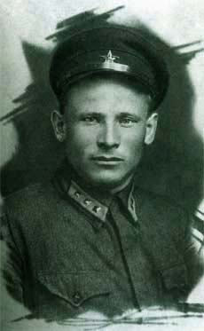
Одна из рекламных акций компании "Макдональдс" едва не кончилась для нее финансовой катастрофой: ей 83 раза пришлось массово раздавать клиентам бесплатные бигмаки, 61 раз — картофель фри и 30 раз — кока-колу. В том, что бесплатных раздач оказалось так много, можно обвинить человека, фотографию которого вы видите. Назовите его фамилию.
Ответ: Черненко.
Комментарий: Перед Летними Олимпийскими играми 1984 года в Лос-Анджелесе "Макдональдс" объявил о рекламной акции — клиенты получали право на бесплатную еду каждый раз, когда американские спортсмены завоевывали олимпийскую медаль: бигмак — за золотую, картофель фри — за серебряную и кока-колу — за бронзовую. Из-за того, что советское руководство (во главе с К.У. Черненко) инициировало бойкот олимпиады, сборная США завоевала гораздо больше медалей, чем изначально рассчитывали маркетологи "Макдональдса". На фотографии — К.У. Черненко в молодости.
Источники: 1. http://en.wikipedia.org/wiki/1984_Summer_Olympics
2. http://ru.wikipedia.org/wiki/Летние_Олимпийские_игры_1984
3. http://www.rg-rb.de/2005/10/cer.shtml
Автор: Василий Бойко

Вопрос 55
В вопросе есть замена.
Одному путешественнику дорога, которая кончалась в пустыне, напомнила РЕЛЬС. По двухкилометровому РЕЛЬСУ в Саутэнде ходит поезд. Какое слово мы заменили на "РЕЛЬС"?
Ответ: Пирс.
Комментарий: Путешественник сравнил дорогу с пирсом, вдающимся в бескрайнее море пустыни. Пирс в Саутэнде настолько длинный, что по нему пущен поезд. Кстати, русские слова "пирс" и "рельс" образованы похожим образом — из множественного числа английских слов pier и rail, соответственно.
Источники: 1. http://www.vokrugsveta.ru/vs/article/2681/
2. http://en.wikipedia.org/wiki/Southend_Pier
3. http://dic.academic.ru/dic.nsf/enc3p/234478
4. http://dic.academic.ru/dic.nsf/vasmer/46518
Автор: Михаил Перлин

Вопрос 56
Знакомый автора вопроса благоговеет перед Андреем Макаревичем и называет его выражением из трех слов. В рецензии на спектакль "Собака на сене" это выражение использовано по отношению к графу Лудовико, признавшему Теодоро сыном. Назовите это выражение.
Ответ: Бог из машины.
Зачёт: Deus ex machina.
Комментарий: Андрей Макаревич — лидер группы "Машина времени". Цитата из рецензии: "... в итоге, как "бог из машины", возникает престарелый граф, признающий Теодоро сыном, и все проблемы решаются одним разом".
Источники: 1. ЛОАВ.
2. http://pressa.irk.ru/number1/2008/47/024001.html;
http://lib.ru/DEVEGA/vega2.txt
Автор: Лев Шмулевич

Вопрос 57
По мнению Андрея Ранчина, этот псевдоним ассоциировался у его обладателя с Гоголем. А Андрей Чернов считает, что псевдоним получен из названия станции Выра и перекликается с фамилией пушкинского героя. Назовите этот псевдоним.
Ответ: Сирин.
Зачёт: В. Сирин.
Комментарий: Ранчин: ""Сирин" — слово, означающее мифическую райскую птицу и, видимо, ассоциировавшееся для Набокова с именем Гоголя, тождественного обозначению птицы, утки гоголя". Чернов: "ВЫРА — старинное новгородское сельцо на полпути из Питера к Луге, третья почтовая станция по Минскому тракту, воспетая провинциальным литератором Иваном Белкиным в повести "Станционный смотритель". А еще — имение родителей Владимира Набокова, взявшего в эмиграции псевдоним-перевертыш: В.Сирин — это замечено не нами — С.Вырин".
Источники: 1. http://nikolay.gogol.ru/persons/В.В._Набоков
2. http://chernov-trezin.narod.ru/PeterABC.htm
Автор: Григорий Остров

Вопрос 58
Сын автора вопроса ходит в американскую школу. Там он выучил песню, один из куплетов которой состоит из 60 слов. Какое слово повторяется в этом куплете четыре раза?
Ответ: New.
Зачёт: Нью; новый.
Комментарий: В песне "Fifty Nifty United States" перечисляются все 50 штатов. Слов 60, потому что по-английски названия 10 штатов, включая Нью-Йорк, Нью-Джерси, Нью-Гемпшир и Нью-Мексико, состоят из двух слов.
Источники: ЛОАВ; http://www.mp3lyrics.org/r/ray-charles/fifty
Автор: Григорий Остров

Вопрос 59
Сын автора вопроса ходит в американскую школу. Там он к весенним праздникам выучил песню, которую когда-то исполнял лауреат Международной Сталинской премии. Какая строка является рефреном этой песни?
Ответ: Let my people go.
Зачёт: Отпусти народ мой.
Комментарий: Во многих американских школах отмечают не только христианскую Пасху, но и еврейский Песах. В качестве песни, посвященной исходу евреев из Египта, дети учили "Go Down Moses" (известную по строке-рефрену "Let my people go"). Эта песня стала популярной в исполнении Пола Робсона.
Источники: 1. ЛОАВ; http://www.etni.org.il/music/festivalsongs.htm
2. http://en.wikipedia.org/wiki/Go_Down_Moses
3. http://ru.wikipedia.org/wiki/Робсон,_Поль
Автор: Григорий Остров

Вопрос 60
Раздаточный материал: [
<...> меня ласкала ДЕВА,
Взнося <...> ПЕРСИ.
(В. Брюсов)
Уносился я к ДЕВЕ, певучей и гневной,
С ПЕРСЯМИ родными во сне говорил...
(А. Ширяевец)
Прекрасны были ПЕРСИ:
Бежала ДЕВА, ярко, смело...
(Скиталец)
]
[Ведущему: читать с выражением (отточия игнорировать); кавычки в вопросе не озвучивать.]
<...> меня ласкала ДЕВА,
Взнося <...> ПЕРСИ.
(В. Брюсов)
Уносился я к ДЕВЕ, певучей и гневной,
С ПЕРСЯМИ родными во сне говорил...
(А. Ширяевец)
Прекрасны были ПЕРСИ:
Бежала ДЕВА, ярко, смело...
(Скиталец)
Перед вами несколько примеров, раскрывающих популярную в русской поэзии тему. А в конце 2008 года "ДЕВА" и "ПЕРСИ" часто упоминались в публикациях на другую тему, важную для многих россиян. Какие слова мы заменили на "ДЕВА" и "ПЕРСИ"?
Ответ: Волга и Жигули.
Зачёт: В любом порядке (наличие или отсутствие кавычек не важно).
Комментарий: В стихах речь идет о Волге и Жигулях (реке и возвышенности). Автомобили "Волга" и "Жигули" упоминались в конце 2008 года в многочисленных публикациях на актуальную для россиян тему повышения пошлин на иномарки.
Источники: 1. В. Брюсов, "Я в море не искал таинственных Утопий...".
http://az.lib.ru/b/brjusow_w_j/text_0040.shtml
2. А. Ширяевец, "Тополя, словно стража улиц лунных, пустынных...".
http://az.lib.ru/s/shirjaewec_a_w/text_0030.shtml
3. Скиталец, "Волжские легенды".
http://az.lib.ru/s/skitalec/text_0010.shtml
4. http://www.amurpravda.ru/articles/2008/12/24/8.html;
http://www.amurpravda.ru/articles/2008/12/25/20.html;
http://www.newsland.ru/News/Detail/id/326856/cat/44/
Автор: Олег Леденев

Тур 5
Редакторы: Григорий Остров, Олег Леденев, Константин Бриф
Редакторы благодарят тестеров пакета: команды "Инк" (США), "Тормоза" (США) и "Против ветра" (Германия).

Вопрос 61
Раздаточный материал (изображение):
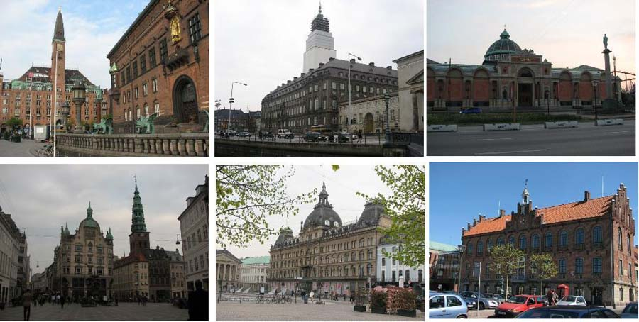
Надеемся, вы достаточно компетентны в европейской архитектуре, чтобы назвать главное отличие вида на последней фотографии от пяти остальных. Сформулируйте это отличие двумя словами, одно из которых топоним.
Ответ: Не Копенгаген.
Комментарий: На первых пяти фотографиях виды Копенгагена, a на шестой — Нюборг. Выражение "не копенгаген" часто используется в значении "не компетентен".
Источники: 1. http://talusha.3bb.ru/viewtopic.php?id=471
2. http://talusha.3bb.ru/viewtopic.php?id=672
3. http://forum.gramota.ru/forum/read.php?f=14&i=950&t=258
Автор: Григорий Остров

Вопрос 62
Биологам, изучающим эти экосистемы, приходится взбираться на высоту более 90 метров, двигаясь при этом почти вертикально вверх. Назовите известное сооружение длиной около трех километров, неподалеку от которого проходят эти исследования.
Ответ: Мост "Золотые ворота".
Зачёт: Golden Gate Bridge.
Комментарий: Речь об экосистеме кроны калифорнийского редвуда (Sequoia sempervirens) — самого высокого дерева в мире. Один из самых значительных заповедников редвудов, Muir Woods National Monument, находится недалеко от моста "Золотые ворота", к северу от Сан-Франциско.
Источники: 1. R. Preston. The Wild Trees: A Story of Passion and Daring (Random
House, 2007).
2. http://en.wikipedia.org/wiki/Sequoia
3. http://en.wikipedia.org/wiki/Muir_Woods_National_Monument
4. http://en.wikipedia.org/wiki/Golden_Gate_Bridge
Автор: Константин Бриф

Вопрос 63
В августе 1962 года произошли столкновения и протесты, участники которых скандировали: "ИКС навсегда! ИГРЕК никогда!". Бесспорно, ИКС — лучший, но звезда ИГРЕКА оказалась счастливее. А в каком городе произошли эти события?
Ответ: В Ливерпуле.
Зачёт: Ливерпуль.
Комментарий: В августе 1962 года группа Beatles уволила барабанщика Питера Беста, а вместо него был приглашен Ринго Старр. Поклонники Беста протестовали против его замены, а Джорджа Харрисона даже побили.
Источники: 1. http://en.wikipedia.org/wiki/Ringo_Starr
2. http://en.wikipedia.org/wiki/Pete_Best
Автор: Константин Бриф

Вопрос 64
Писатель Генри Джеймс заметил в конце XIX века, что, хотя это и звучит парадоксально, американское искусство в основном находится ТАМ. Персонаж русской литературы утверждал, что ТАМ находятся все ОНИ. Назовите ИХ одним словом.
Ответ: Господа.
Комментарий: ТАМ — в Париже; "... господа все в Париже! — отлаял Шариков".
Источники: 1. http://www.metmuseum.org/special/se_event.asp?OccurrenceId={6F4EC67D-AAAF-4633-8CFC-651D6A8DC58A}&HomePageLink=special_c1a
2. Михаил Булгаков. Собачье сердце.
http://lib.ru/BULGAKOW/dogheart.txt
Автор: Константин Бриф

Вопрос 65
Известна легенда о том, что мыло изобрели древние римлянки, стиравшие в Тибре возле горы, на которой совершались жертвоприношения. Одно из доказательств ложности этой легенды состоит в том, что ИКСАМ доставались лишь несъедобные кости и внутренности. Главный герой старинной русской пьесы пренебрег жалобой на то, что ИКСЫ умирают от голода. В каком году происходит действие этой пьесы?
Ответ: В 988.
Зачёт: 988; 988 год н.э.; 6496 год от сотворения мира.
Комментарий: ИКСЫ — это боги. Древние римляне не сжигали мясо и жир жертвенных животных: съедобные части доставались людям, а богам — лишь кости и внутренности, из которых мыло не получится. Пьеса Феофана Прокоповича посвящена крещению Руси в 988 году; в пьесе охладевший к язычеству князь Владимир смеется над словами жреца, который жалуется, что без жертв боги умирают от голода.
Источники: 1. http://tv-igra.com.ua/news/7
2. http://en.wikipedia.org/wiki/Mount_Sapo
3. http://az.lib.ru/p/prokopowich_f/text_0020.shtml
Автор: Константин Бриф

Вопрос 66
[Ведущему: отточие в цитате игнорировать.]
В вопросе есть замены. Цитата: "Это было в Сассексе [...] Я жил в правой ягодице и ходил в школу в левой ягодице". Какое слово мы заменили словом "ягодица"?
Ответ: Полушарие.
Комментарий: В графстве Сассекс проходит нулевой меридиан; дом находился в восточном полушарии, а школа — в западном.
Источники: Neil Gaiman. The Flints of Memory Lane. http://www.invink.com/x612.html
Автор: Евгений Берман

Вопрос 67
На аудиенции у китайского императора иностранный посол был обязан, стоя на коленях, совершить девять земных поклонов, причем нередко посла заставляли сначала прорепетировать эту церемонию перед ИКСОМ. Кланяться ИКСУ приходилось и римским сенаторам в правление Калигулы. Также ИКС символизирует Будду, черты которого слишком восхитительны, чтобы быть изображенными. Назовите ИКС двумя словами.
Ответ: Пустой трон.
Комментарий: Калигула не только сделал сенатором коня, но и приказал поставить в Капитолии пустой трон, перед которым сенаторы должны были низко кланяться.
Источники: 1. http://www.cyclopedia.ru/120/202/2737129.html
2. http://2nd.moscowbiennale.ru/ru/agamben_doklad
3. http://dic.academic.ru/dic.nsf/simvol/894
Автор: Константин Бриф

Вопрос 68
Один немецкий фермер обоснованно обвинил владельцев соседнего поля в гибели 30 его коров. Кстати, для уборки с полей того, чего наелись коровы, существуют специальные машины. Например, агрегат американской компании Wittek способен за одну ходку собрать больше трех тысяч... Чего?
Ответ: Мячей для гольфа.
Зачёт: Мячи/мячики/шарики для гольфа.
Комментарий: Коровы погибли из-за того, что наелись мячей, которые прилетели с соседнего поля для гольфа. Уборочные машины используются на тренировочных полях, где игроки в гольф оттачивают технику, используя большое количество мячей.
Источники: 1. http://www.gd.kz/client/seimar/index.php?newsid=79
2. http://www.wittekgolf.com/product.asp?prid=69&prname=Wittek+Super+Commercial+Ball+Picker&itemprc=5350&cat=Range+Equipment&shp=False&rootCat=&secCat=Ball+Pickers
Автор: Дмитрий Варшавский

Вопрос 69
В книге Михаила Ардова довольный священник говорит, что с тех пор, как его перевели на кладбище, он СДЕЛАЛ ЭТО. Назовите литературную героиню, которая СДЕЛАЛА ЭТО после разрушительного удара.
Ответ: Царевна.
Зачёт: Мертвая царевна.
Комментарий: СДЕЛАЛ ЭТО — ожил (имеется в виду, что работа священника на кладбище очень способствует его материальному благосостоянию). Царевна в сказке Пушкина ожила после того, как королевич Елисей разбил хрустальный гроб.
Источники: 1. Михаил Ардов. Мелочи архи..., прото..., и просто иерейской жизни.
— М.: Изд-во им. Сабашниковых, 1995. — Глава 9.
2. А.С. Пушкин. Сказка о мертвой царевне и о семи богатырях.
http://lib.ru/LITRA/PUSHKIN/carewna.txt
Автор: Борис Юхвец

Вопрос 70
Когда композитор Гуно поселился в доме супругов Виардо, злые языки предположили, что произошло ЭТО. В простейшем случае для ЭТОГО достаточно рассечения на две части, а в самом известном — на четыре. Назовите ЭТО четырьмя словами, выбрав из нескольких вариантов ответа правильный.
Ответ: Преобразование треугольника в квадрат.
Зачёт: Превращение треугольника в квадрат.
Комментарий: Когда Гуно поселился в доме супругов Виардо, где уже также жил Тургенев, злые языки предположили, что треугольник (в данном случае, любовный) превратился в квадрат. В геометрии для преобразования равнобедренного прямоугольного треугольника в квадрат достаточно рассечения на две части, а для равностороннего треугольника (самая известная задача такого типа) — на четыре. Квадрат — это правильный четырехугольник, на что мы намекнули в вопросе.
Источники: 1. http://www.roydavids.com/details.asp?item=497
2. http://files.school-collection.edu.ru/dlrstore/3c38475e-ba92-7ecc-b1d8-5265fe655f67/tr-sq.html
3. http://ru.wikipedia.org/wiki/Правильный_многоугольник
Автор: Дина Михайленко

Вопрос 71
[Ведущему: ивритские слова произносить медленно, хорошо артикулируя. Не оглушать согласные: "дилуг-рав" — это не "дилук-раф": там звонкие "г" и "в". В словах с дефисом делать хорошо заметную паузу между частями. Ударения: "канЭ", "дилУг", "пратИм", "пратЭй".]
Блиц — по 20 секунд на обсуждение каждого из трех вопросов.
1. В языке иврит многие слова образуются соединением двух других слов. Особенно много таких слов было сконструировано в эпоху возрождения разговорного иврита — хотя не все из них прижились. Так, слово "канэ" означает "оружейный ствол", а слово "он" значит "сила, мощь". Что предлагалось называть словом "кнэ-он"?
2. В языке иврит многие слова образуются соединением двух других слов. Например, слово "дилуг" означает "шаг, прыжок", а слово "рав" значит "большой". Что предлагалось называть словом "дилуг-рав"?
3. В языке иврит многие слова образуются соединением двух других слов. Например, слово "пратим" — или, в словосочетаниях, "пратэй" — означает "детали". Слово "коль" переводится как "всё". Что предлагалось называть словом "пратэй-коль"?
Ответ: 1. Пушку. Зачет: Пушка; артиллерийское орудие; cannon.
2. Телеграф.
3. Протокол.
Комментарий: Каждое из этих слов основано на созвучии: "кнэ-он" — cannon, "дилуг-рав" — телеграф, "пратэй-коль" — протокол.
Источники: 1. E.Y. Kutscher. Words and Their History (Jerusalem, Kiryat-Sepher,
1974).
2. http://www.adath-shalom.ca/hebrew_words_history.htm
Автор: Олег Леденев

Вопрос 72
Люди необычного роста всегда вызывали любопытство. Например, шотландца Джеймса Брюса, жившего в XVIII веке и имевшего рост 193 сантиметра, один из его современников описывал так: "Это самый высокий человек, которого вы когда-либо видели...". Закончите цитату одним словом.
Ответ: Бесплатно.
Зачёт: Даром.
Комментарий: Более высоких людей в те времена в основном показывали как диковинку за деньги.
Источники: Грэм Хэнкок. Ковчег завета. — М.: Вече, 1999. — Глава 7.
Автор: Евгений Берман

Вопрос 73
Поэт Андрей Чернов переделал фрагмент известного детского стихотворения. В его версии, в отличие от оригинала, не говорят, а буркают. Какое событие послужило поводом для этой переделки?
Ответ: Переименование Ленинграда в Санкт-Петербург.
Комментарий: Чернов так переделал Маршака: ...А ему с платформы бурк: — Это город Петербург!
Источники: http://chernov-trezin.narod.ru/PeterABC.htm
Автор: Григорий Остров

Вопрос 74
[Ведущему: цитату продиктовать под запись.]
Набокова часто сравнивали с этим писателем, что самому Набокову не нравилось. Однажды он скаламбурил: "Я слишком стар, чтобы радикально измениться". В этой цитате мы пропустили три буквы. Назовите их в правильном порядке.
Ответ: Кон.
Зачёт: Con; к, о, н; c, o, n (капитализация букв не важна).
Комментарий: Набокова часто сравнивали с Джозефом Конрадом, который, будучи поляком, писал на английском языке. Сам Набоков считал это сравнение слишком поверхностным и неточным — Конрад писал книги только по-английски, в то время как Набоков значительную часть своей жизни посвятил русской литературе. Полностью фраза Набокова выглядит так: "Я слишком стар, чтобы Конрадикально измениться" ("I am too old to change Conradically").
Источники: 1. Dear Bunny, Dear Volodya. The Nabokov-Wilson Letters, 1940-1971,
edited by S. Karlinsky (University of California Press, 2001), p. 50.
2. http://en.wikipedia.org/wiki/Vladimir_Nabokov
3. http://en.wikipedia.org/wiki/Joseph_Conrad
Автор: Константин Бриф

Вопрос 75
[Ведущему: кавычки не озвучивать.]
Утверждают, что вплоть до XIX века на Сардинии существовали аккабадоры — женщины, оказывавшие определенный вид услуг. До сих пор в некоторых сардинских домах можно увидеть подушки, которыми аккабадоры пользовались в своей работе. Их "клиентами" обычно становились воинственные сардинские мужчины. Назовите услугу, которую оказывали аккабадоры, словом греческого происхождения.
Ответ: Эвтаназия.
Комментарий: Смерть после длительной и мучительной агонии считалась у сардинцев недостойной мужчины и была позором для его рода. Поэтому отношение к эвтаназии было положительным, а профессия аккабадоры — "избавительницы" от страданий — считалась почетным и уважаемым занятием. Аккабадоры душили своих "клиентов", как правило, подушкой. Чаще всего эвтаназия требовалась тяжело или смертельно раненным, недостатка в которых не было среди воинственных сардинцев.
Источники: О.Д. Фаис-Леутская, "Эвтаназия в традиционной культуре (институт са
аккабадора в Сардинии)". // Этнографическое обозрение, 2004, N 1. — С.
89-101.
Автор: Сергей Амлинский

Тур 6
Редакторы: Владислав Карнацевич

Вопрос 76
Итак, первый вопрос шестого тура, и нам с вами предстоит просидеть здесь еще почти час.
Лирический герой стихотворения Анисима Кронгауза говорит с упреком:
"Врачи и те мне правду говорят,
А ты [пропущен глагол]
Сорок раз подряд...".
Восстановите пропущенный глагол.
Ответ: Кукуешь.
Комментарий: Обращается герой к кукушке, а нам с вами куковать еще много вопросов.
Источники: А. Кронгауз, "Кукушка". // День поэзии. — М., 1982. — С. 98.
Автор: Владислав Карнацевич

Вопрос 77
Вопрос задает Семен Горбунков.
Герой книги Владимира Солоухина "Двадцать пять на двадцать пять" собирается наложить на НИХ руки, но не забывает, что это несет не только почет, но и обязанности. Ведь недаром девушки специальным платком собирали пот со лба. А еще приходилось часами глотать пыль, поднимаемую десятками ног. Назовите ИХ двумя словами, начинающимися на одну букву.
Ответ: Перламутровые пуговки.
Зачёт: Перламутровые пуговицы.
Комментарий: Двадцать пять на двадцать пять — расхожее обозначение одного из видов гармоней (по количеству клавиш).
Источники: В. Солоухин, "Двадцать пять на двадцать пять", Новый мир (в переплете у
автора вопроса).
Автор: Владислав Карнацевич

Вопрос 78
Раздаточный материал (изображение):
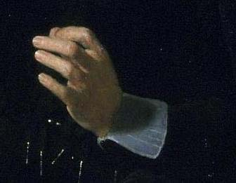
В одном научно-популярном фильме говорится, что рука главного героя известной картины напоминает руку благословляющего паству священника. Но это вовсе не так. На самом деле, герой показывает движение другого человека. Всё дело в том, что держит герой во второй руке. Назовите картину, фрагмент которой вы видите перед собой.
Ответ: "Урок анатомии доктора Тульпа".
Зачёт: "Урок анатомии".
Комментарий: Доктор держит в другой руке инструмент, которым поддевает мышцу трупа, одновременно показывая, как в случае сокращения данной мышцы действуют пальцы.
Комментарий (изображение):
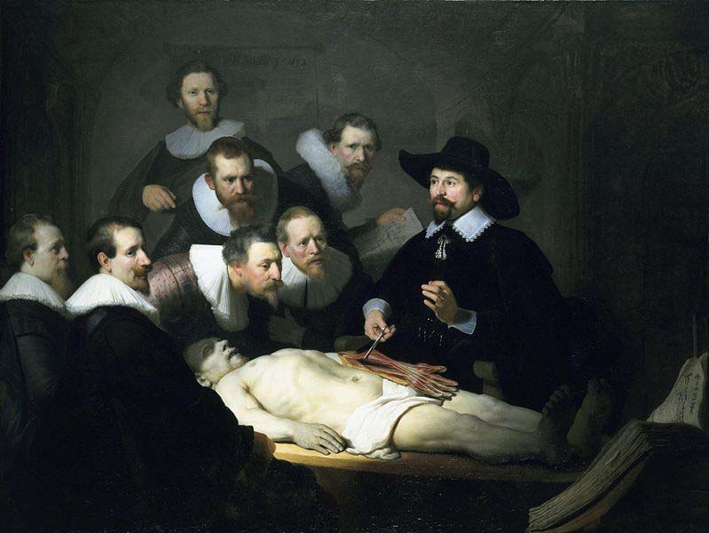
Источники: Фильм телеканала History.
Автор: Владислав Карнацевич

Вопрос 79
В произведении 1936 года ОНИ из-за своего цвета сравниваются с зелеными холмами Ирландии. Уместен был бы каламбурный вопрос: "Принадлежат ли они в произведении 1939 года...". Мы не спрашиваем, кому. Назовите ИХ как можно точнее.
Ответ: Глаза Скарлетт О'Хара.
Зачёт: Глаза О'Хара; Глаза Скарлетт.
Комментарий: В фильме роль Скарлетт играла Вивьен Ли. Так что, и глаза эти в фильме, на самом деле, ее.
Источники: М. Митчелл. Унесенные ветром.
Автор: Владислав Карнацевич

Вопрос 80
В продолжение темы.
Специалисты полагают, что во время НЕЕ детям лучше иметь короткую стрижку. Некто Спендер был шокирован и полагал, что ОНА несовместима с величием инопланетной архитектуры, со всем миром инопланетян. Автор же вопроса и его младший брат могут засвидетельствовать, что много лет назад из-за НЕЕ в доме был израсходован практически весь запас... Чего? Ответьте одним словом.
Ответ: Зеленки.
Зачёт: Зеленка.
Комментарий: ОНА — ветрянка. Детям лучше коротко стричь ногти, поскольку иначе они обдирают корочки. Автор болел ветрянкой одновременно с братом. Марсиане у Брэдбери погибли от ветрянки. Продолжение темы, поскольку и в предыдущем вопросе речь шла о зеленом цвете.
Источники: 1. Р. Ротенберг. Расти здоровым. — М., 1992. — С. 166.
2. Р. Брэдбери. Марсианские хроники.
http://bookz.ru/authors/bredberi-rei/mars/page-5-mars.html
3. ЛНА.
Автор: Владислав Карнацевич

Вопрос 81
В одной из своих книг Андре Моруа пишет, что поставленная в 1898 году пьеса Роллана "Волки" наделала много шуму. Зрители узнавали в героях пьесы известных военных. Цитата из русского перевода: "Это ужасно раздражает Роллана. Он гусар, но слишком уважает свое искусство, чтобы, с целью понравиться публике, сочетать в нем аллюзии и реальность". Назовите слово голландского происхождения, которое мы заменили в этой цитате на одну букву.
Ответ: Дрейф.
Комментарий: Роллан, конечно, не Гусар, а ДРЕЙФусар.
Источники: 1. А. Моруа. От Монтеня до Арагона. — М.: Радуга, 1983. — С. 283.
2. БСЭ, статья "Дрейф судна".
Автор: Владислав Карнацевич

Вопрос 82
Герои пьесы Игнаца Кастелли, возвращаясь из крестового похода, не встречают дома достойного приема. По мнению Кастелли, так пьеса стала более пристойной. Однако, как пишет исследователь Борис Кремнев, умертвить ЭТОГО ЧЕЛОВЕКА, вырвать до конца его язвительное жало Кастелли так и не удалось. Назовите этого человека.
Ответ: Аристофан.
Комментарий: Жены отказывают вернувшимся с войны рыцарям — явная аллюзия на сюжет знаменитой "Лисистраты". Жало — намек на другую пьесу Аристофана — "Осы".
Источники: Б. Кремнев. Шуберт. — М., 1964. — С. 162.
Автор: Владислав Карнацевич

Вопрос 83
Раздаточный материал: [
— Эу со, ту эш, эле э, нош сомуш, вош соиш, элеш сао...
]
Слушая, как некто НебузЕн с трудом произносит эти слова, персонаж процитированной книги посоветовал тому жениться. Другой литературный герой обошелся и без этого, но результат его не порадовал. На ком же советовал жениться НебузЕну вышеупомянутый персонаж?
Ответ: На португалке.
Зачёт: Португалка; бразильянка.
Комментарий: А вот Паганель выучил португальский язык и без женитьбы на носительнице...
Источники: Р. Шантоне. Через самую высокую дверь.
Автор: Владислав Карнацевич

Вопрос 84
На карикатуре Хельмессена изображен человек, который снизу вверх смотрит на стройную, танцующую женщину. В руках у него кукла. Назовите профессию этого человека.
Ответ: Суфлер.
Комментарий: Перед ним видны ноги балерины, а он "подсказывает" ей с помощью марионетки.
Источники: "Антирубрика", Иностранная литература (в переплете у автора вопроса).
Автор: Владислав Карнацевич

Вопрос 85
Вопрос посвящается одному летнему юбилею.
Василий Аксенов пишет, что мало в мире осталось простых вещей. Таких, как "старуха" и еще два слова. Вопросы об этих двух словах будут заданы в виде дуплета.
Итак, дуплет — по 30 секунд на обсуждение каждого из двух вопросов.
1. По словам Аксенова, ОН — угроза для иссякающих богатств, ОН теперь сделан из нейлона, а значит, является продуктом химической промышленности, которая загрязняет и воду, и воздух. Назовите ЕГО.
2. По словам Аксенова, ОНА — это бесконечный таинственный клубок нашей запутывающейся жизни. Назовите ЕЕ.
Ответ: 1. Невод.
2. Пряжа.
Комментарий: Все из одного произведения Пушкина, чье 210-летие будет отмечаться в июне этого года.
Источники: В. Аксенов. Круглые сутки нон-стоп.
Автор: Владислав Карнацевич

Вопрос 86
ОНА появилась за океаном более 185 лет назад. ЕЕ идея принадлежала государственному секретарю Адамсу. Узнав о НЕЙ, участница обсуждения на одном из форумов заявила, что ей ОНА нравится и составляет 90-60-90. Назовите ЕЕ двумя словами.
Ответ: Доктрина Монро.
Комментарий: Участница форума гораздо лучше знала об актрисе, чем о президенте США, чьим именем была названа внешнеполитическая доктрина Америки. Идея же принадлежала Адамсу — государственному секретарю.
Источники: 1. http://forum.proit.com.ua/lofiversion/index.php/t25464.html
2. http://ru.wikipedia.org/wiki/Доктрина_Монро
Автор: Владислав Карнацевич

Вопрос 87
Раздаточный материал (изображение):
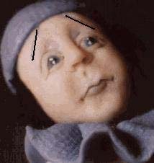
Лицо беспокоящейся о Мышлаевском героини романа "Белая гвардия" Анюты выражало угнетение и печаль. Вспомните советскую передачу и скажите хотя бы приблизительно — что и без чего было на лице Анюты, по словам Булгакова.
Ответ: Без двадцати пяти пять.
Зачёт: С точностью до нескольких минут.
Комментарий: Речь идет о бровях. Радиопередача "Опять двадцать пять" могла кому-нибудь о чем-нибудь и напомнить.
Источники: М. Булгаков. Белая гвардия.
Автор: Владислав Карнацевич

Вопрос 88
Русский путешественник Сапфарий ошибочно полагал, что это географическое название связано с собаками. Представим себе, что автор вопроса не знал, о каком географическом объекте на севере европейской части России идет речь, а потому предложил две замены. Первую многие из вас могут увидеть в этом зале. Вторую — на знаменитой картине Репина (хотя, по правде говоря, их там сразу две). О каком же географическом названии писал Сапфарий?
Ответ: Канин нос.
Комментарий: Сапфарий ошибочно связывал это название с латинским словом canis — собака. Вспомним Маршака: "А я не знал, который Канин, и указал на свой и Ванин". Свой при мне, а я тут. На картине Репина "Иван Грозный и сын его Иван" сразу два ваниных носа.
Источники: 1. http://www.vostlit.info/Texts/rus16/Marsch/text.phtml?id=3062
2. С. Маршак, "Про одного ученика и шесть единиц".
http://www.world-art.ru/lyric/lyric.php?id=4253
Автор: Владислав Карнацевич

Вопрос 89
В книге Гюстава Флобера можно прочитать, что Шарль Бовари, занимаясь этим, стучал черными очками, хотя он не гневался и не был ослеплен солнцем. Чье убийство обычно упоминается, когда мы говорим об этом занятии?
Ответ: Козла.
Зачёт: Козел.
Комментарий: Бовари играет в домино.
Источники: 1. Г. Флобер. Госпожа Бовари.
2. ЛНА.
Автор: Владислав Карнацевич

Вопрос 90
Раздаточный материал: [
FH
]
Перед вами краткий рассказ о той, что пробиралась почти перед самым носом у литературного героя, по версии Вениамина Городецкого. Кто буквально толкал ее на это?
Ответ: Ноздрев.
Комментарий: Гроссмейстер Городецкий попытался восстановить партию между Чичиковым и Ноздревым (указано, с какого и на какое поле перешла шашка). Цитата из Гоголя: "... и в то же самое время увидел перед самым носом своим и другую, которая, как казалось, пробиралась в дамки".
Источники: В. Городецкий. Книга о шашках. — М., 1980. — С. 225-226.
Автор: Владислав Карнацевич

